Prick

Nautisk Ordbok - 1914
Prick (Perch buoy, beacon, perch, staff, stake) [Bake, Pricke, Spiere, Stange] kallas på vanligt sjöspråk och äfven i lotsförordningarne ett flytande sjömärke, som i regeln består af en i stående ställning förankrad stång. Sådana äro af hufvudsakligen tre olika slag: slätprickar (plain stakes beacons) [weiss schwarz Spiere, Spiere ohne Toppzeichen] svarta och hvita; kvast- eller ruskprickar (read broom beacons) [Besenstangen], röda med kvast på toppen, och kryssprickar (beacons with a cross) [Creuzstangen], svarta och röda på omväxlande stycken af ungefär en half meter utefter längden samt försedda med tvärslå en bit ifrån toppen. I forna tider stodo prickarne i bestämda riktningar från de grund de skulle varna för, och det göra ännu ute i öppen sjö större prickar och remmare eller s. k. ballongprickar, men i farleder inne i skärgård äro prickarne så placerade att, för att följa farleden måste man taga alla slätprickar på den ena sidan och alla ruskprickar på den andra, under det att man däremot kan gå på hvilken sida som helst om en kryssprick, enär denna i allmänhet står midt på grundet. Där en farled skär en annan, måste man således vara försiktig och helst anlita sjökortet för att se hvilket slags prickar man nu bör taga om styrbord eller babord, men med en båt kan a vanlig röd kvastprick; b fast kvastprick; c, d röda bojar; e vanlig svart och hvit slätprick; f fast svart slätprick; g, h svarta bojar; k, 1 kryssprickar med och utan kryss och m fast kryssprick; b, f och m äro egentligen fasta stångmärken fast de kallas prickar. man äfven följa den enkla regeln att i fall af ovisshet alltid gå så tätt som möjligt intill prickarne, ty som dessa merendels stå på 5 å 6 meters vattendjup, kan man med en båt gå på hvilken sida som helst om dem, blott de tagas- nära. Härvid liksom alltid eljest måste man dock akta sig för att röra vid pricken, ty all åverkan på sjömärken är belagd med strängt straff. Se Lotsstyrelsens kungörelse den 23 mars 1886 ang. farledernas utprickning med afseende åderas hufvudriktning, samt den 11 okt. 1886 ang. utprickningen vid grund belägna i öppna sjön m. m. Se fig., remmare och ballong. Pricka ut (to beacori) [ausbaken].
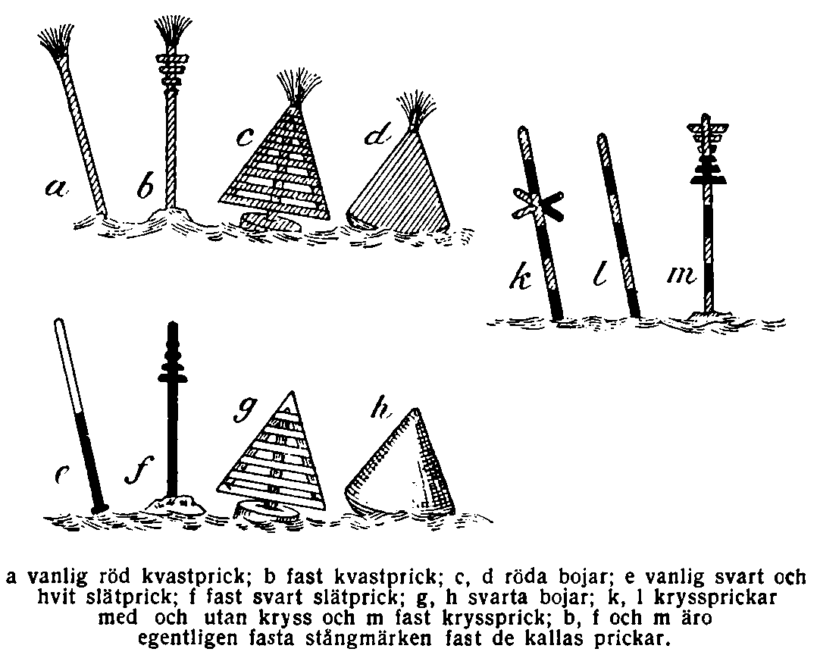

Nordisk Familjebok - Uggleupplagan, 1904-1926
Prick, mindre sjömärke för att utvisa farleds riktning eller begränsning eller befintlighet af grund. Prickarna äro antingen fasta eller flytande. Fasta prickar äro vanligen starka järnstänger, fastsatta i klippor, under eller öfver vattenytan, och emellanåt försedda med en åt farleden pekande arm. De flytande prickarna äro de i Sverige vanligaste och äro antingen slätprickar, släta stänger, svartmålade närmast öfver och under vattenytan, för öfrigt omålade eller hvitmålade, eller rusk- (1. kvast-)prickar, rödmålade och försedda med en eller flera kvastar som topptecken, eller ock kryssprickar, hvilka äro försedda med två korta tvärslåar (“i kryss:’) samt målade med svarta och röda bälten. Slätprickar utsättas vid södra och västra sidorna af farleden, ruskprickar vid norra och östra sidorna, kryss-prickar på eller vid grund midt i farleden. De flytande prickarna böra vara så stora, att de nå omkr. 3 m. öfver vattenytan, samt förankras på samma sätt som bojar. De böra, så vidt möjligt är, stå rätt upp och ned i vattnet, och för att göra dem mera “bäriga”, d. v. s. på det de må lättare flyta i denna ställning, förses de vid vattenbrynet med påspikade klossar e. d. - Större prickar, försedda med ballonger eller andra dylika topptecken, kallas remmare.- Dessa användas - svarta (svarta och hvita) eller röda (röda och svarta) - företrädesvis vid fritt liggande grund eller vid grund utanför hafsbandet. Vrak utmärkas vanligen genom gröna prickar eller bojar.
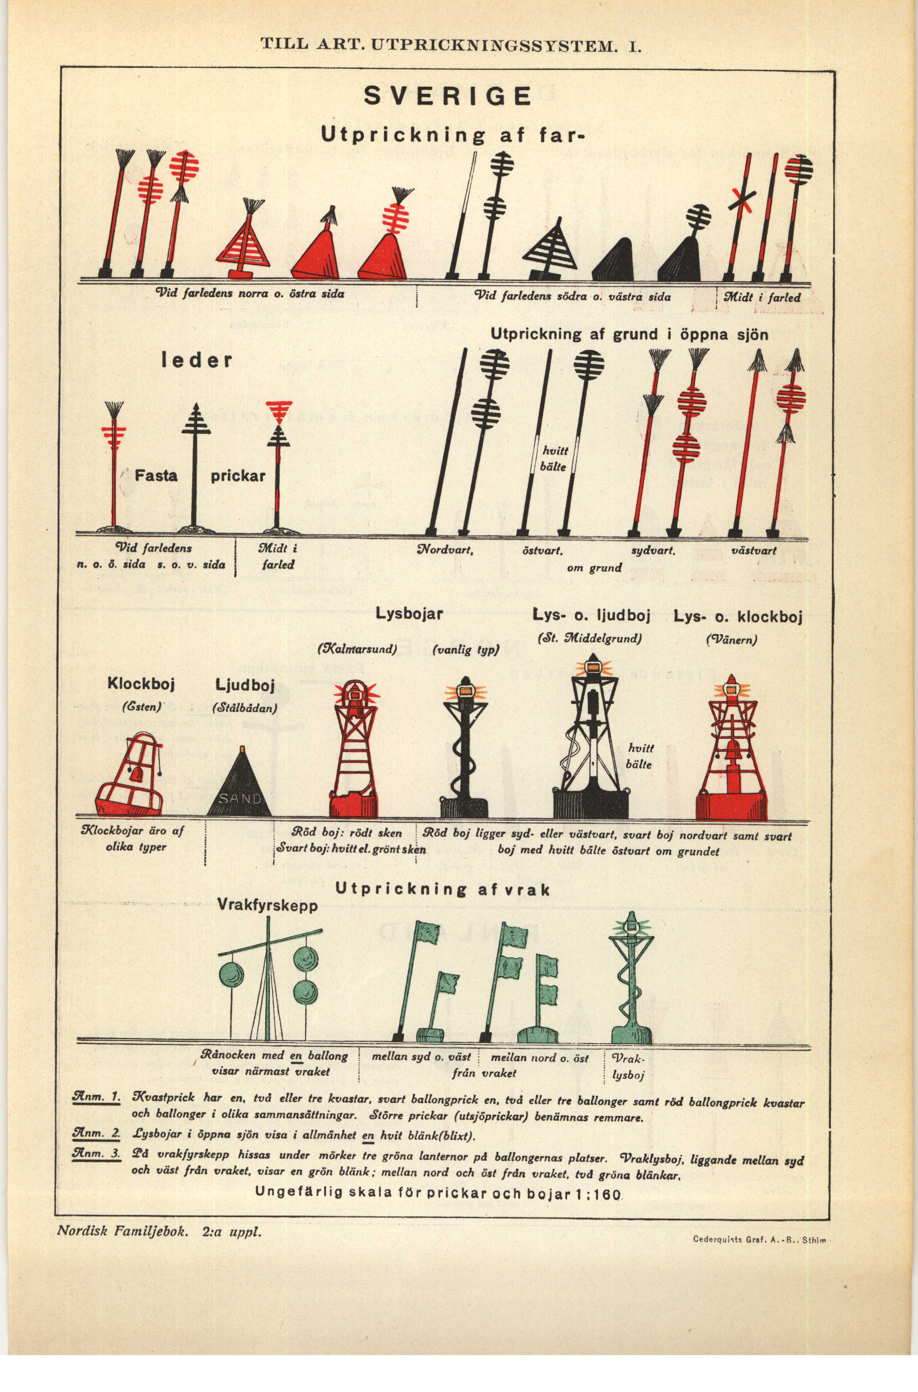prick-nf-uggleupplagan-1.jpg
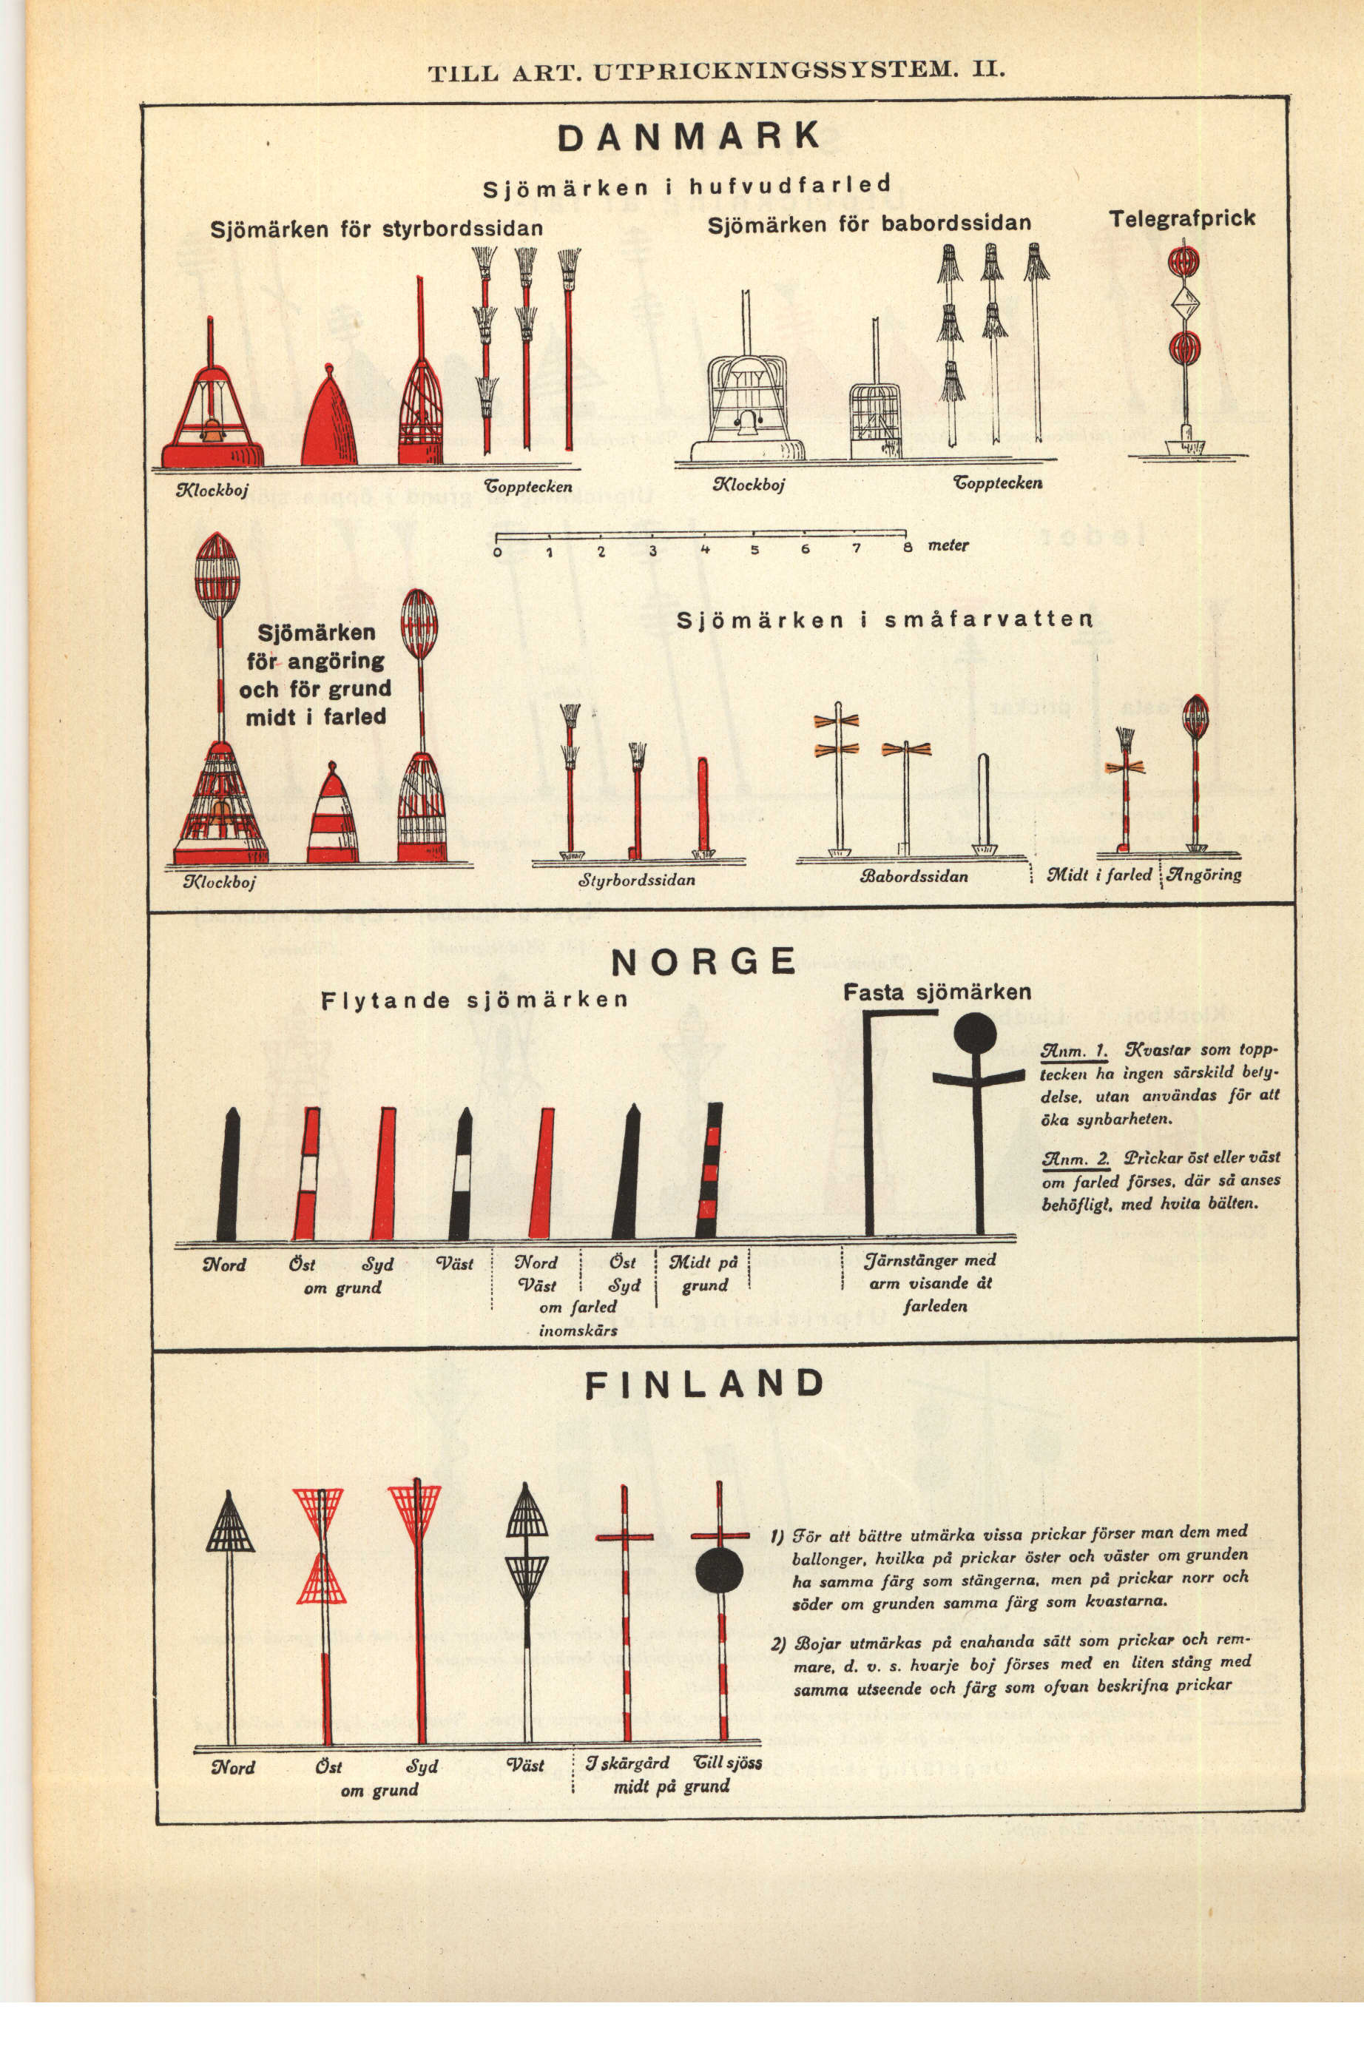prick-nf-uggleupplagan-2.jpg
Kryssprick, sjöv., röd- och svartmålad prick med ett snedt liggande kors som “topptecken” och utsatt på ett fritt liggande, mindre grund, som kan passeras på hvilkendera sidan som helst.

